中国重型机械工业协会停车设备工作委员会

协会统筹保险项目说明

作为世界上的汽车生产大国和汽车消费大国，我国正在面临着严重的停车难问题，由于我国汽车保有量的不断增加，拥有的停车位数量却有限，与不断上涨的停车需求形成鲜明的对比，为了解决停车位占地面积与有限土地面积的矛盾，立体车库越来越多的投入到市场当中，一定程度上缓解了停车难的问题。但同时，也会面临着立体车库内发生意外事故产生直接经济损失。
为了转嫁机械式停车设备生产企业及用户的各类风险，同时以行业规模获取更加优惠的保险保障方案，为会员企业节约成本支出，根据停车设备工作委员会四届理事会议的决定，由停车设备工作委员会秘书处与中国人民财产保险股份有限公司、中国平安财产保险股份有限公司、中华联合财产保险股份有限公司合作开展全国机械式停车设备责任险、停车场公众责任险和雇主责任险（机械式停车设备安装工人）（以下简称：统保项目）。
近段时间，会员单位咨询平面停车场参保问题增多，协会根据会员单位需求，与保险公司协商，将平面停车场责任保险纳入到本统保项目中。
此统保项目按照“统一保险方案、统一理赔流程、统一事故预防”的团购模式，建立起覆盖机械式停车设备生产企业、所有权人、使用人、管理权人、机械式停车设备维修保养等各个环节的机械式停车设备责任保险制度。该保险制度为发生在机械式立体车库内的意外事故，提供了从设备责任到经营场所责任全方位的风险保障，包括设备原因对消费者造成的经济损害和人员伤害，车库运营管理原因对车辆造成的损害（如：停车场内车辆剐蹭、人员误伤、车辆盗抢、财产损失、事故责任不清等）。同时，该体系还保障了机械式车库一线安装维保人员的切身利益。开展此统保项目以来，切实降低了停车设备生产、安装、管理和运维风险及投保费用，投保的企业也越来越多，在停车设备生产、停车设备用户、停车设备维保等单位形成了较大的影响力。截止目前，已投保机械式泊位已有5万余个。

以下为四种统保项目的详细介绍：
- 机械式停车设备产品责任险
机械式停车设备产品责任险：此险种可以规避机械式停车设备在使用过程中因发生意外事故导致第三方人身伤亡和财产损失给企业带来的赔偿责任损失等风险。协会调研后发现，行业内企业均有投保此险种，但投保费用相差较大，且理赔较难。根据企业需求，协会联合中国平安制定此投保方案，企业不仅可以根据年度销售额自行选择赔偿限额、免赔费率来定制适合自己的投保方案，还可以达到高赔偿限额、低保费、方便理赔的效果。
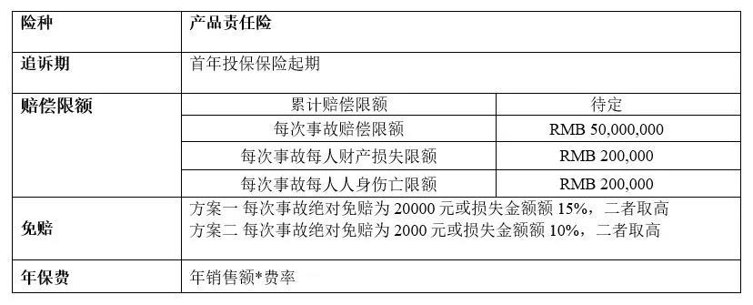
（注：此方案适用于中国平安）

费率表：
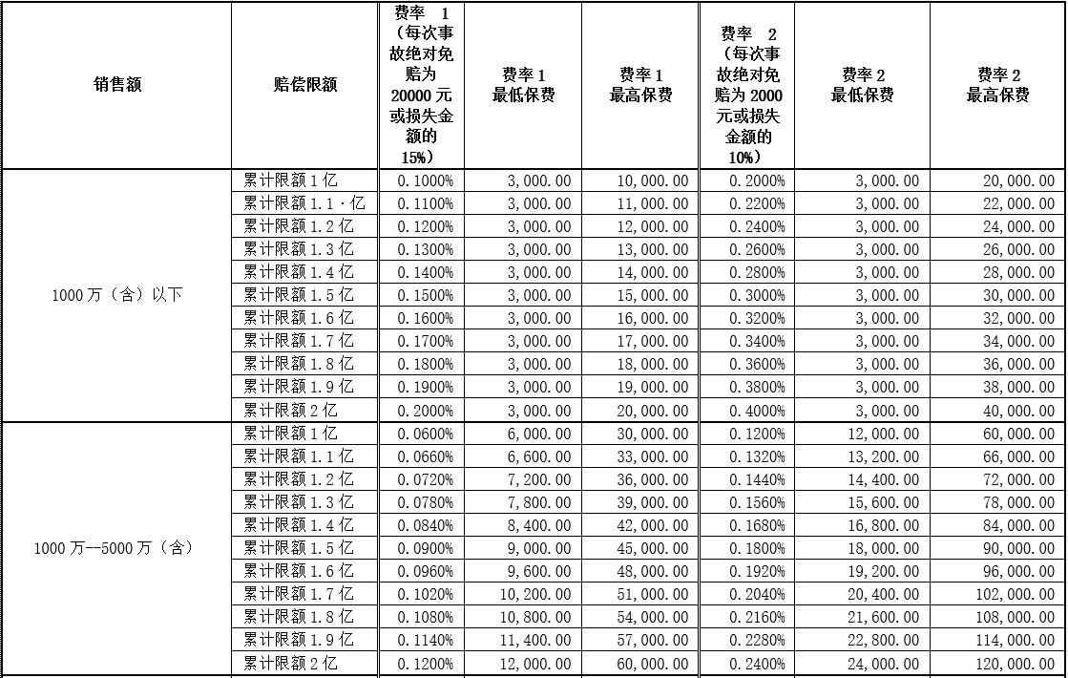
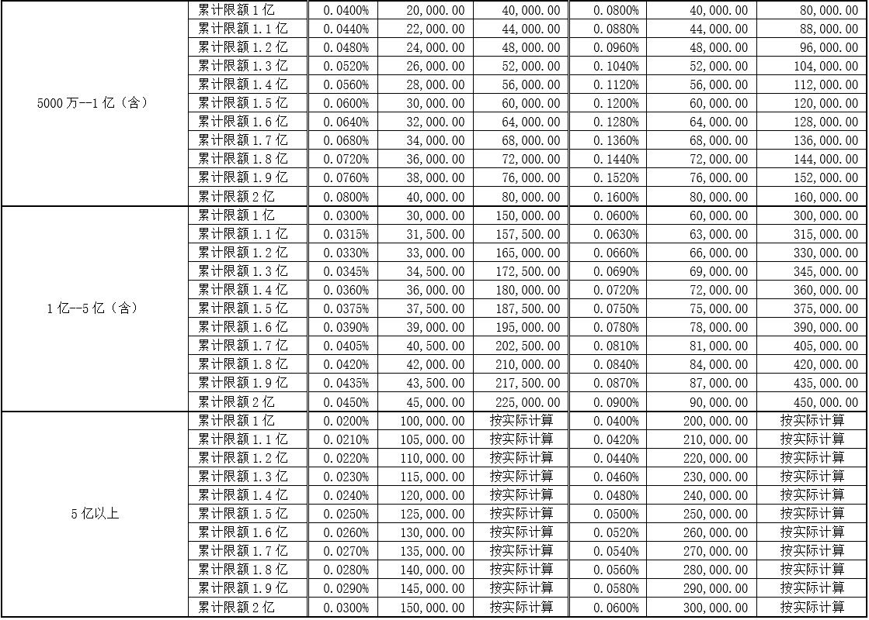

2、机械式停车设备公众责任险
机械式停车设备公众责任险：此险种按项目车位投保，每车位每年的保费由原来的90-240元降到了30元，且不分项目大小，不分地域，无论新旧车位，还不计免赔，每个项目年累计赔偿限额1000万、每次事故赔偿限额200万，每次事故每人财产损失赔偿限额20万、每次事故每人人身伤亡赔偿限额20万。在国内现行法律环境下，此险种能够充分转嫁停车设备生产企业和车库用户的责任赔偿风险，有利于促进行业的健康发展，每个车位都能有保险也可以让社会放心，让消费者放心。
（注：此方案适用于中国人保、中国平安和中华联合）

3、平面停车场责任保险
平面停车场责任保险：此险种按项目车位投保，每车位每年的保费为25元，且不分项目大小，不分地域，每个项目年累计赔偿限额1000万、每次事故赔偿限额200万，每次事故每车赔偿限额20万。免赔：非盗抢，每次事故绝对免赔额500元；盗抢，每次事故绝对免赔为损失金额的20%。
（注：此方案适用于中国人保、中国平安和中华联合）

4、机械式停车设备雇主责任险
雇主责任险（机械式停车设备安装工人）：被保险人的雇员在其雇佣期间因从事保险单所载明的被保险人的工作而遭受意外事故或患与工作有关的国家规定的职业性疾病所致伤、残或死亡，符合国务院颁布的《工伤保险条例》第十四条、第十五条规定可认定为工伤的。
（注：此方案适用于中国平安和中华联合）

承保基本条件：
1、仅限于停车设备工作委员会会员单位自愿参加；
2、机械式停车设备产品责任险投保企业需提供相应生产制造资质；
3、机械式停车设备公众责任险投保车库项目需通过当地质检局验收；
4、平面停车场责任保险停车场管理方需持有有效的经营性停车许可证或营业执照；
5、具体承保条件请咨询协会。
具体投保事宜请联系协会秘书处杨雪佳，13811087676（同微信）

